**Московский государственный технический**

**университет им. Н.Э. Баумана**

Факультет «Информатика и системы управления»

Кафедра ИУ5 «Системы обработки информации и управления»

Курс «Электротехника»

Отчет по лабораторной работе №1

**«Цепи постоянного тока»**

Вариант №33

|  |  |  |
| --- | --- | --- |
| Выполнил: |  | Проверил: |
| студент группa ИУ5-31Б: |  | Преподаватель кафедры ИУ5 |
| Кашима Ахмед. |  | Белодедов М.В. |

Москва, 2023 г

Полученное задание:

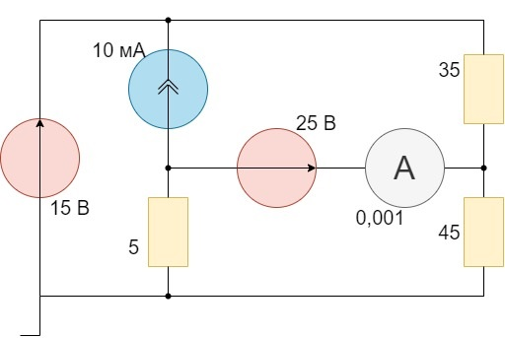

Любой проводнк полученной схемa можно объявить имеющим нулевой

потенциал, поэтому выбираем таким проводником проводник,

соединяющий источник напряжения 15 В и резистор с сопротивлением 5 Ом.

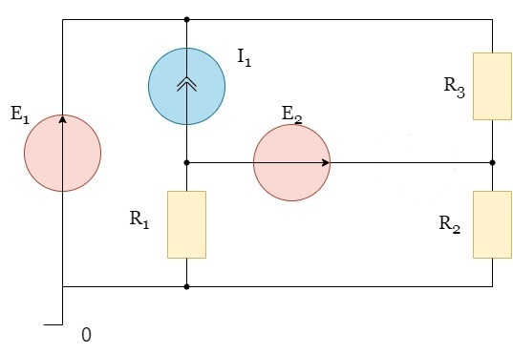

Введем обозначения:

E1 = 15 В

Е2 = 25 В

I1 = 10 мА

R1 = 5 Ом

R2 = 45 Ом

R3 = 35 Ом

Описание схемa:

Схема представляет собой источник напряжения E1, который соединентся положительной клеммой с источником тока I1, а отрицательной клеммой – с резистором R1, отрицательная клемма источника тока I1 соединена со второй клеммой того же источника сопротивления R1. Отрицательная клемма источника напряжения Е2 присоединена к точке соединения I1 и R1. Положительная клемма источника напряжения Е2 соединена с амперметром. Второй клеммой амперметр подключен между последовательно соединенными резисторами R2 и R3. В свою очередь R3 второй клеммой присоединен к точке соединения источников E1 и I1, а резистор R2 – к точке соединения R1 и E1.

Требуется определить силу тока на участке провода, содержащем источник напряжения Е2 приложенном к точке соединения резисторов R2 и R3.

Теоретическое вычисление:

Применение законов Кирхгофа:

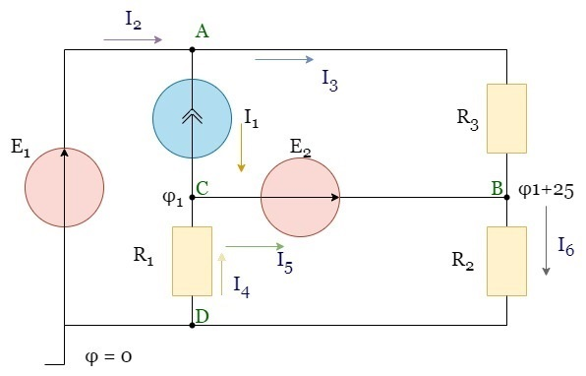

Правило узлов для узла А:

I2 = I3+I1

Правило узлов для узла В:

I6 = I3+I5

Правило узлов для узла С:

I1 = I5+I4

Правило узлов для узла D:

I2 = I6+I4

Далее распишем закон Ома для резисторов.

Для резистора R1:

I4 =

Для резистора R2:

I6 =

Для резистора R3:

I3 =

Получим систему из пяти уравнений.

$\left\{\begin{aligned}I_{6}=I_{5}+ I_{3} \\ I_{1}=I_{5}+I_{4} \\ I_{4}= \frac{φ_{1}}{5} \\ I_{6}= \frac{φ_{1}+ 25}{45} \\ I_{3}= \frac{15- φ_{1}-25}{35}\end{aligned}\right.$

Отсюда можем найти φ1:

Теперь найдем значения токов I9 и I3, подставив полученное число последовательно в четвертое и пятое уравнения системы: $I_{6}= \frac{\frac{5363}{1580}+25}{45} А$

$$I_{3}= \frac{\frac{5363}{1580}-10}{35} А$$

Из первого уравнения системы выразим искомый ток I5 и найдем его значение, подставив полученные ранее:

$$I_{5} = I_{6} – I_{3} = \frac{\frac{5363}{1580}+25}{45} А- \frac{\frac{5363}{1580}-10}{35} А=0,66886 A$$

Измерение сопротивления полученной схемы относительно точек подключения амперметра:

Заменим все источники тока на разрывы, а все

источники напряжения – на отрезки

проводников.

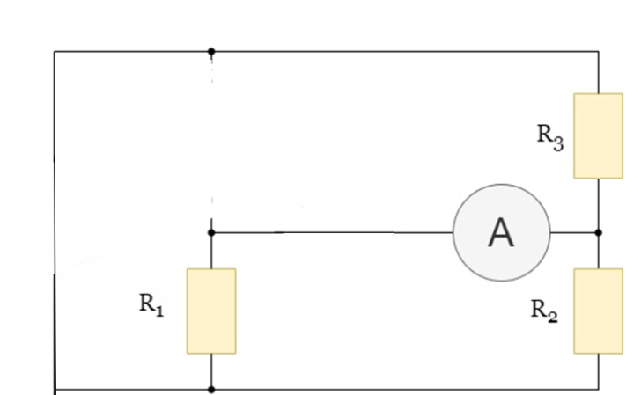

Видим, что сопротивление схемы относительно клемм амперметра равно:

R = $R_{1}+\frac{R_{3}×R_{2}}{R_{3}+R_{2}}=24,6875 Ом$

Относительная погрешность измерения:

$$=\frac{R_{A}}{R}= \frac{0,001}{24,6875}$$

Теоретически возможная погрешность измерения:

$$∆_{0}=\left|εI\right|=\left|\frac{R_{A}I}{R}\right|=\frac{0,001×0,66886}{24,6875}≈2,7×{10}^{-5}A$$

Процедура измерения:

Схема была собрана в программе-симуляторе NI Multisim 14.0

Для измерения использовался амперметр постоянного тока с внутренним

Сопротивлением 0,001 Ом. В процессе измерения он подключался к точке

соединения резисторов R3 и R4 и к положительной клемме источника E2.

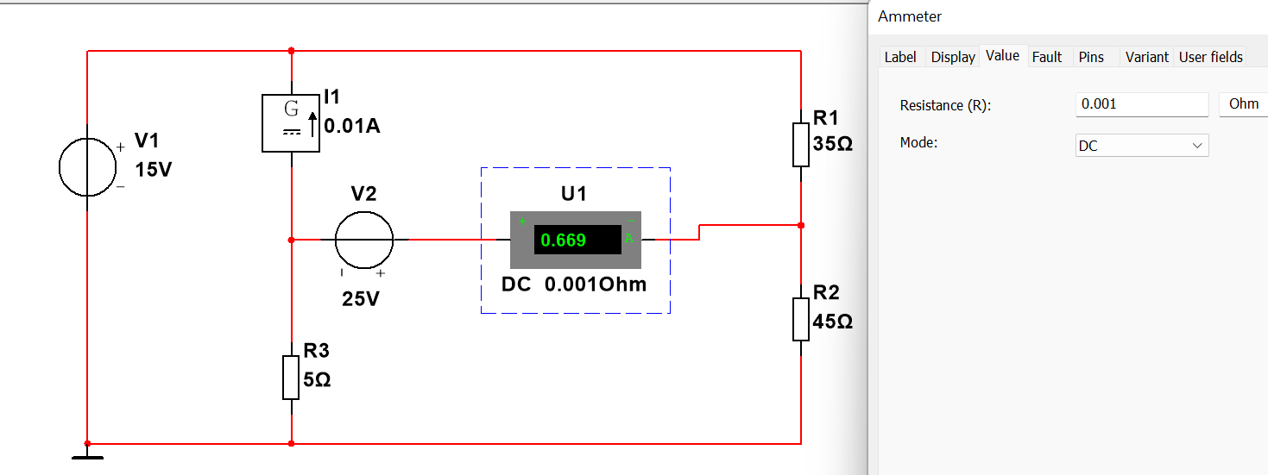

Показания амперметра: 0,669 А.

Погрешность измерения (половина последнего отображаемого разряда)

составляет 0,0045 А, что превышает теоретически возможную погрешность

измерения 2,7 × 10-5 А. Поэтому необходимы дополнительные измерения.

Для повышения точности измерения параллельно с амперметром был включен источник тока 0,66886 А. 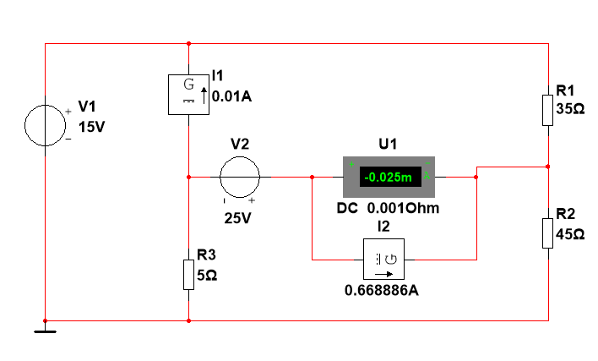

**Измерения показали расхождение рассчитанного и измеренного значений тока в 2,5×10-5 А, что не превышает теоретически допустимой погрешности измерений.**